|  |  |  |
| --- | --- | --- |
| Лабораторная работа №9  Управление системными службами | Ф.И.О. | Сидский Н. А. |
| Группа | ИВТ-261 |
| Преподаватель | Качанов Ю. А. |
| Дата сдачи | 07.04.2024 |

1. Проверка статуса сетевого менеджера. Задание: Проверьте статус службы Network Manager. 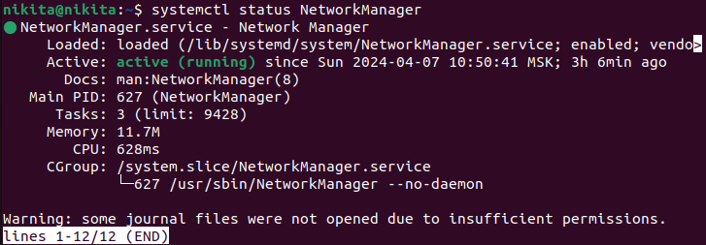

2. Перезапуск службы сетевого менеджера. Задание: Перезапустите службу Network Manager для применения изменений в конфигурации сети. 

3. Просмотр активных служб, начинающихся на "s". Задание: Выведите список всех активных служб, чьи имена начинаются на букву "s". 

Их нет.

4. Включение автозапуска firewall-службы. Задание: Включите службу `ufw` (Uncomplicated Firewall) в автозагрузку. 

5. Отключение службы принтера. Задание: Отключите службу `cups`, чтобы принтер больше не запускался автоматически при старте системы. 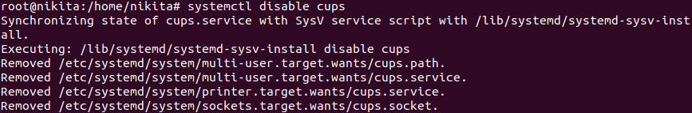

6. Просмотр журналов службы `sshd`. Задание: Просмотрите журналы для службы `sshd` за последние 3 часа. 

7. Проверка, включена ли служба автоматических обновлений. Задание: Проверьте, включена ли в автозагрузку служба `unattended-upgrades`, отвечающая за автоматические обновления. 

8. Перезагрузка всех служб, начинающихся на "apache". Задание: Перезапустите все службы, чьи имена начинаются на "apache". 

9. Просмотр списка служб, завершившихся с ошибкой. Задание: Выведите список всех служб, которые завершились с ошибкой (состояние "failed"). 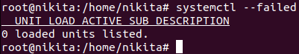

10. Просмотр всех установленных таймеров `systemd`. Задание: Показать все активные таймеры `systemd`. 